Управление по образованию администрации Заводского района

г. Минска

Оптическая игрушка тауматроп как средство развития речи детей с нерезко выраженным общим недоразвитием речи.

авторский коллектив:
Лурикова Татьяна Сергеевна,
учитель-дефектолог высшей квалификационной категории, государственного учреждения образования «средняя школа №162 г. Минска»
Тарабеж Вероника Владимировна,
учитель-дефектолог I квалификационной категории, государственного учреждения образования «средняя школа №162 г. Минска»

МИНСК
2021
АННОТАЦИЯ
Данная работа является обобщением опыта учителей-дефектологов ГУО «Средней школы № 162 г. Минска» Тарабеж Вероники Владимировны и Луриковой Татьяны Сергеевны за 2017-2020 учебные годы. Авторами представлена система работы по использованию оптической игрушки тауматроп в работе с обучающимися с нерезко выражеенным общим недоразвитием речи.
Работа в описанном направлении помогает учителям - дефектологам оптимизировать процесс работы над речью. Использование оптической игрушки тауматроп делает коррекционную работу интересной и привлекательной для учащихся.
Авторами предложен новый подход к использованию элементов игровых технологий на коррекционных занятиях. В работе анализируется проблема использования игровых технологий в работе учителя-дефектолога, а так же раскрываются преимущества их использования наряду с традиционными методами и приемами коррекции речевых нарушений.
Материал рассчитан на учителей-дефектологов, учителей начальных классов, а также на тех родителей, дети которых испытывают трудности в речевом развитии.

Актуальность опыта. Одной из категорий детей, получающих коррекционную помощь в условиях пункта коррекционно-педагогической помощи в общеобразовательной школе, являются дети с нерезко выраженным общим недоразвитием речи.
Нерезко выраженное общее недоразвитие речи (далее НВОНР) – остаточные проявления нарушений лексико-грамматической и фонетико-фонематической сторон речи, которые выявляются в процессе углубленного логопедического обследования при выполнении детьми специально подобранных заданий. [1, с. 7]
Отличительной особенностью обучающихся с НВОНР наблюдаются специфические затруднения в звукопроизношении и повторении слов со сложным слоговым составом, низкий уровень фонематического восприятия, ошибки при словообразовании и словоизменении. Словарь достаточно разнообразен, однако дети не всегда точно знают и понимают значение редко встречающихся слов, антонимов и синонимов, пословиц и поговорок и т. д. В самостоятельной речи испытывают трудности в логическом изложении событий, часто пропускают главное и «застревают» на второстепенных деталях, повторяют ранее сказанное.[9, с. 87]
Развитие речи ребенка с НВОНР направлено на воспитание звуковой культуры речи, обогащение, закрепление и активизацию словаря, совершенствование грамматического строя речи, развитие связной речи, подготовку к обучению грамоте.
Процесс обучения ребенка с НВОНР требует длительного времени и отнимает много сил. Интерес к занятиям у обучающихся со временем утрачивается, так как эти занятия часто носят монотонный характер, теряется желание заниматься. Они скучают, им быстро надоедает один и тот же речевой материал, падает внимание, если их долго держать на одном упражнении. Снова и снова дефектологу приходится фантазировать, находить новые игры, скороговорки, стихи, ребусы, упражнения, а дети продолжают говорить, что это они уже многократно выполняли. Задача дефектолога – заинтересовать ребенка так, чтобы ему самому захотелось участвовать в процессе коррекции речи. А для этого занятия должны быть не скучными уроками, а интересной игрой.
Проблема применения игровых технологий в образовательном процессе в педагогической теории и практике не нова. Разработкой теории игры, ее методологических основ, выяснением ее социальной природы, значения, для развития обучаемого занимались Л. С. Выготский, А.Н. Леонтьев, Д.Б. Эльконин и др.
Особенность игровой деятельности детей с нарушениями речи, разработка научно-методических аспектов применения игры как коррекционного средства отражены в трудах С.А.Мироновой, В.И.Селиверстова, Т.Б.Филичевой, Т.А.Ткаченко, Е.А.Пожиленко и др.
А. М. Горький писал: «Ребёнок до десятилетнего возраста требует забав, и требование его биологически законно. Он хочет играть, он играет всем и познаёт окружающий его мир, прежде всего и легче всего в игре, игрой. Он играет и словом и в слове. Именно на игре словом ребёнок учится тонкостям родного языка, усваивает музыку его и то, что филологи называют «духом языка». [4, с. 124 ]
Игровая деятельность как ведущая в дошкольном детстве еще не потеряла своего значения в младшем школьном возрасте. [3, с. 64]
Вспомните, как загораются глаза у детей, когда Вы говорите: «А сейчас мы поиграем в интересную игру!» Не надо быть тонким психологом, что бы понять, какое громадное и особое место занимает игра в жизни ребенка.
Работа дефектолога нуждается в использовании игровых приемов в ещё большей степени, нежели в обычных учебных и воспитательных мероприятиях.
Во-первых, не все дети имеют осознанное отношения к своему дефекту речи. Некоторые не различают на слух правильное произношение от неправильного. Не имея отрицательного отношения к своему дефекту, ребенок не стремится от него избавиться. Следовательно, командными методами, волевыми усилиями ребенок от своего дефекта избавляться не будет.
Во-вторых, процесс постановки и автоматизации звуков – очень длительный и однообразный. Ребенку необходимо неоднократно повторить артикуляционные упражнения, слова, предложения с определенным звуком. Это трудно и неинтересно, и в отсутствие желания, во что бы то ни стало избавиться от своего дефекта, занятия с дефектологом очень скоро перестают нравиться. Именно игра как основной вид деятельности на занятиях у учителя-дефектолога позволяет преодолеть эти трудности.
Таким образом, актуальность использования элементов игровых технологий в работе с младшими школьниками с НВОНР очевидна. Это попытка учить весело, радостно, без принуждения, ведь игровая обстановка является наилучшей для освоения любого вида деятельности детьми старшего дошкольного и младшего школьного возраста.
Анализируя возможности игровых методов и технологий, хотелось использовать такой игровой материал, который будет способствовать развитию речи и познавательной активности детей, играя, с которым, дети будут увлечены процессом. Таким материалом стала оптическая игрушка «тауматроп».
Цель опыта: развитие связной речи учащихся с НВОНР по средствам использования оптической игрушки «Тауматроп»
Задачи:
- проанализировать научно-методическую литературу и изучить передовой педагогический опыт использования игрушки тауматроп на коррекционных занятиях с обучающимися с НВОНР;
- подобрать шаблоны тауматропов с речевым материалом (скороговорки, чистоговорки и т.д.), для автоматизации звуков и отработки предложно-падежных конструкций.
- разработать картотеку дидактических игр и упражнений по развитию речи с использованием игрушки тауматроп;
- разработать методические рекомендации для специалистов по работе с игрушкой тауматроп;
- внедрить и апробировать разработанные дидактические игры и упражнения в практику работы с обучающимися с НВОНР;
- распространить опыт работы с игрушкой тауматроп среди педагогических работников.
Новизна опыта. Новизна опыта состоит в создании системы игровых приемов и упражнений по коррекции связной речи младших школьников с НВОНР, с использованием игрушки тауматроп, что позволяет индивидуализировать процесс коррекции речи, способствует положительному эмоциональному состоянию обучающихся в процессе непосредственно образовательной деятельности, значительно повышает эффективность работы учителя-дефектолога.
Технология опыта. Работая с младшими школьниками с НВОНР и сталкиваясь с проблемами в их обучении, учителю-дефектологу приходится искать вспомогательные средства, облегчающие, систематизирующие и направляющие процесс усвоения детьми знаний. Поэтому наряду с общепринятыми методами и приемами вполне обосновано использование оригинальных, творческих игровых приёмов, эффективность которых очевидна. Одним из таких средств, на наш взгляд, является использование оптической игрушки тауматроп.
Тауматро́п (от греч. thauma tropion — вращающееся чудо) — игрушка, основанная на зрительной иллюзии: при быстром вращении кружка с двумя рисунками, кажется, что видишь один, объединённый рисунок.[8] Игрушка была особенно популярна в Викторианскую эпоху. Она представляет собой картонный диск с изображениями по обеим сторонам. При быстром вращении диска вокруг своего диаметра создается оптическая иллюзия слияния картинок. Так, если на одной стороне изображен аквариум, а на другой — золотая рыбка, то при вращении тауматропа мы увидим рыбку в аквариуме.
Как действует тауматроп. При быстром вращении картонного диска с двумя рисунками наш глаз воспринимает сразу оба изображения, а так как диск вращается на одном месте (вокруг своей оси), то мы видим оба рисунка. (см. Приложение 1) Это оптическая иллюзия - в нашем восприятии оба изображения оказываются совмещенными. Если нарисовать с одной стороны картонки мышь, а с другой клетку, то при вращении нам кажется, что мышь сидит в клетке.
Как изготовить тауматроп. Для изготовления тауматропа понадобится:
- Лист картона или плотной бумаги
- Циркуль
- Ножницы
- Карандаши, фломастеры (можно краски)
- Клей
- Длинная деревянная шпажка или карандаш с гранями, для изготовления тауматропа на палочке и две веревочки, для изготовления тауматропа на веревочках.
Как видите, специальных инструментов для изготовления тауматропа не понадобится, все детали можно найти дома. Процесс изготовления на шпажке (карандаше) и на веревочках описан в Приложении 2.
Как видим сделать тауматроп легко. Рисунки можно нарисовать самому, а можно взять готовые шаблоны и распечатать на принтере.
Чтобы использовать тауматропы на занятиях по развитию речи, подбираем картинки таким образом, что бы с их помощью можно было решать коррекционно-развивающие задачи. Картотека дидактических игр и упражнений по развитию речи с использованием игрушки тауматроп расположена в Приложении 3.
Рассмотрим более подробно направления коррекционной-развивающей работы с младшими школьниками с НВОНР, в которых можно использовать игрушку тауматроп.
- Тауматроп в автоматизации звуков.
Процесс автоматизации поставленных звуков требует длительного времени и отнимает много сил, как у ребёнка, так и у дефектолога. Постепенно у ребёнка утрачивается интерес к занятиям, теряется мотивация говорить «красиво и правильно». Эффективным приёмом работы над звуками на этапе автоматизации являются использование тауматропа. Нами подобраны шаблоны тауматропов по основным звукам, нуждающимся в постановке и дальнейшей автоматизации у детей. К каждому тауматропу подобран и речевой материал – чистоговорки, скороговорки. (см. Приложение 5).
Этапы работы по автоматизации звуков с использованием игрушки тауматроп рассмотрим на примере автоматизации звука [Р]. (Тауматроп с изображением рыбки и пруда)
- Назвать предметы, изображенные на кружках тауматропа. Определить место нахождения звука [Р] в слове (начало, середина, конец).
- Произнести чистоговорки и скороговорки за дефектологом:
Уд-уд-уд - я иду на пруд
Ду-ду-ду - рыбу я ловлю в пруду.
Ду-ду-ду - плавает много рыбы в пруду.
Рыбы в проруби – пруд пруди.
Прорубь рубили – рыбу ловили.
Рыбу ловит рыболов. В реку весь ушел улов.
- Раскрутить тауматроп по образцу дефектолога.
«Карандаш в руке верчу - фокус показать хочу!»
- Рассказать, какое изображение получилось, когда две картинки слились в одну. Составить предложение. (Рыбка плавает в пруду)
- Детям, у которых уже сформированы навыки письменной речи, можно предложить записать получившееся предложение и составить его графическую схему, с обозначением звука [Р] в словах.
- Тауматроп в работе над активизацией и обогащением словарного запаса.
Бедность словаря учащихся с НВОНР тормозит усвоение ими орфографии. Чем богаче словарь ребенка, тем точнее понимает и употребляет он слова в своей речи, чем больше родственных связей он видит между словами, тем выше уровень его орфографической грамотности. При этом под обогащением словаря учащихся следует понимать не только количественное его увеличение, но и его качественные изменения, выражающиеся в расширении объема понятий, в уточнении значений слов, в ознакомлении с новыми значениями уже известных слов.
Рассмотрим варианты использования игрушки тауматроп в работе над словарным запасом.
Прекрасным средством обогащения словарного запаса детей младшего
школьного возраста является устное народное творчество, особенно загадки, пословицы, поговорки, фразеологизмы. Содержание данных жанров устного народного творчества обогащает словарь детей своеобразными словами, которые не услышишь в повседневной речи взрослых (пригожий, детушки, травушка, матушка, родимая и др.). К каждому тауматропу можно подобрать такой речевой материал и использовать его на коррекционных занятиях.
Рассмотрим на примере тауматропа с изображением рыбки и пруда.
К данному тауматропу можно подобрать следующий речевой материал:
- Загадки:
«В море плавает, в реке, «У родителей и деток
С плавниками в чешуе. Вся одежда из монеток».
Она ни с кем не говорит, (рыбки)
Пузырьки пускает и молчит».
(рыба)
«Посреди поля лежит зеркало, «Стоит корыто,
Стекло голубое, рама зелёная». Дополна водой налито».
(пруд) (пруд)
- Пословицы, поговорки и скороговорки:
Рыбы в проруби – пруд пруди.
Прорубь рубили – рыбу ловили.
«Рыбу ловит рыболов.
В реку весь ушел улов»
- Стихи:
«Рыбке рак — ни друг, ни враг.
Рыбке вряд ли страшен рак.
Рыбке страшен червячок,
Что посажен на крючок». Лунин В.
«Рыбка рыбку догоняла,
Рыбка хвостиком виляла,
Ткнулась в брюшко -Догнала!
- Эй, подружка! Как дела?» Т. Второва
- Фразеологизмы:
Молчать как рыба (упорно ничего не отвечать)
Нем как рыба (ничего не скажет)
Ни рыба ни мясо (посредственный человек) )
Биться как рыба об лед (упорно, но безрезультатно чего-то добиваться)
Как рыба в воде (свободно, непринужденно (себя чувствовать))
- Тауматроп в работе над грамматическим строем речи.
Формирование грамматического строя речи занимает особое место в речевом развитии, поскольку именно грамматический строй является тем творческим началом, которое обеспечивает использование других языковых средств – лексических и фонетических в связной речи.
С помощью игрушки тауматроп на коррекционных занятиях можно работать с ребенком над грамматическим строем речи. Например, в игровом упражнении можно учить правильно употреблять в речи грамматические категории. Так, ребенок называет предметы, изображенные на тауматропе, и подбирает к их названиям прилагательные, согласовывая их в роде с существительными (рыбка — полосатая, пруд — глубокий и т.д.).
Предлоги в составе речи играют важную организационную роль. Они занимают значительное место и по частоте использования в языке. Недостаточное усвоение предложного управления служит одной из причин некоторых видов стилистических и орфографических ошибок у младших школьников с НВОНР.
Для закрепления правильного употребления предлогов в самостоятельной речи рекомендуются следующие задания с использованием игрушки тауматроп:
1)Ответы на вопросы по картинкам, получившимся при вращении тауматропа:
- Где сидит птица? Птица сидит на ветке.
- Куда попала лягушка? Лягушка попала в банку.
2) Дефектолог показывает карточку со схемой предлога, а дети должны определить, кому из них подойдет данная схема. Например, дефектолог показывает схему предлога «на» - поднимает руку тот ребенок, который может составить по своим картинкам предложение с данным предлогом.
Попугай сидит на плече пирата.
Птица сидит на ветке.
3) Самостоятельное составление предложений с предлогами по картинкам, изображенным на своих тауматропах.
4) Детям, у которых уже сформированы навыки письменной речи, можно предложить записать получившееся предложение и составить его графическую схему, с указанием места предлога в предложении.
Практика работы с тауматропом показывает, что учащиеся достаточно быстро усваивают логику работы с данной игрушкой. Для детей тауматроп является в первую очередь игрушкой, и, используя его на занятии по развитию речи, дефектолог не только удовлетворяет естественную потребность ребенка в игре, но и создает зону психологического комфорта, создает игровую мотивацию к учебной деятельности, которая сохраняется на протяжении всего занятия. Различные методы и приемы, учебные ситуации позволяют использовать данную оптическую игрушку по-разному, в зависимости от того, какие коррекционные, развивающие и образовательные задачи ставятся и решаются педагогом и детьми, а так же от того, какими индивидуальными особенностями обладает каждый конкретный ребенок.
Результативность опыта. Результативность опыта подтверждена наличием положительной динамики в развитии речи младших школьников 1-х классов. Для диагностики устной речи младших школьников с НВОНР, посещающих пункт коррекционно-педагогической помощи, применялась тестовая методика Т.В. Фотековой. [10]
В 2017/2018 учебном году выявлено 12 обучающихся с НВОНР, выпущено с речевым развитием соответствующим возрастной норме 8 человек. Оставлены для продолжения занятий 4 ребенка. Выявлено детей с фонетическим недоразвитием речи – 2 человека, дефект исправлен - 2 человека.
В 2018/2019 учебном году выявлено 12 обучающихся с НВОНР, выпущено с речевым развитием соответствующим возрастной норме 9 человек. Оставлены для продолжения занятий 3 человека. Выявлено детей с ФНР – 4 человека, дефект исправлен - 4 человека.
В 2019/2020 учебном году выявлено 18 обучающихся с НВОНР, выпущено с речевым развитием соответствующим возрастной норме 9 человек. Оставлены для продолжения занятий 9 человек. Выявлено детей с ФНР – 7 человек, дефект исправлен - 5 человек.
Применение оптической игрушки тауматроп на занятиях по развитию речи дает положительные результаты:
- вызывает интерес и положительный эмоциональный настрой;
- активизирует познавательную и мыслительную деятельность учащихся;
- учит составлять предложения из отдельных слов;
- у детей исчезает негативизм, связанный с необходимостью многократного повторения однотипных заданий в процессе автоматизации звуков;
- учащиеся меньше утомляются, дольше сохраняют работоспособность;
Показателем результативности использования описанной игрушки в коррекционном процессе можно считать и повышение мотивации учащихся к занятиям (отсутствие пропусков без уважительной причины), возросший интерес родителей к коррекционной работе, а так же стабильно высокая результативность работы.
Распространение опыта. Выступление на методическом объединении учителей начальных классов «Элементы игровых технологий в работе с учащимися с НВОНР» (2018г.). Мастер-класс для законных представителей учащихся, посещающих пункт коррекционно-педагогической помощи «Использование оптической игрушки тауматроп в работе над развитием речи» (2019 г.).
Заключение. Изучение научно-методической литературы и передового педагогического опыта по проблеме использования элементов игровых технологий коррекционной работе с учащимися с нарушениями речи, создание и использование в работе оптической игрушки тауматроп, позволило сделать следующие выводы:
- использование оптической игрушки тауматроп для развития речи младших школьников с НВОНР повышает эффективность и качество коррекционно-развивающего обучения;
- за счёт интересной и занимательной для ребёнка формы выполнения трудных упражнений создаётся ситуация успеха и обеспечивается высокая мотивация учащихся;
- происходит индивидуализация, дифференциация и оптимизация всего коррекционного процесса.
Таким образом, практическим путем доказана эффективность использования элементов игровых технологий в целом и оптической игрушки тауматроп в частности для развития речи младших школьников с НВОНР. Однако применение игрушки тауматроп в коррекции речи нельзя рассматривать самостоятельным и самодостаточным методом. Его использование, скорее всего, служит для создания благоприятного эмоционального фона, что в конечном итоге, улучшает эффективность коррекционного воздействия.

Литература
1. Баль, Н. Н. Создание специальных условий для детей с нарушениями речи в учреждениях общего среднего образования (I ступень) с учетом инклюзивных подходов // Создание специальных условий для детей с особенностями психофизического развития в учреждениях общего среднего образования (Ι ступень) с учетом инклюзивных подходов: учеб.-метод. Пособие : в 3 ч. Ч. 3 / Н.Н. Баль, Т.В. Варенова, С.Е. Гайдукевич. – Минск : БГПУ, 2018. – с. 6 – 55.
2. Богуславская З.М. Развивающие игры для детей младшего школьного возраста / З.М. Богуславская, Е.О. Смирнова. - М., 2011. - 207 с.
3. Выготский Л. С. Игра и ее роль в психическом развитии ребенка // Вопр. психол. 1966. N 6. С. 62—76
4. Горький, М. Полное собрание сочинений: В 25 т. Т. 2. Заметки из дневника. Воспоминания. Рассказы 1922-1924 годов / М. Горький. М.: Наука, 1973. - 631 с.
5. Горлова Е.Л. Игра в младшем школьном возрасте./ Воображение и творчество в образовании и профессиональной деятельности. – М: РГТУ, 2003, с. 55-57
6. Жорж Садуль Всеобщая история кино / Жорж Садуль. Москва: Искусство, 1958. — Т. 1. – 646 с.
7. Селиверстов В.И. Игры в логопедической работе с детьми / В.И. Селиверстов. - М: Просвещение, 1979. - 192с.
8. Словарь иностранных слов, вошедших в состав русского языка. Материалы для лексической разработки заимствованных слов в русской литературной речи. Изд. 3-е. / Под ред. А.Н. Чудинова. - СПб.: Изд. В.И. Губинского, 1910. - 676 с.
9. Филичева Т.Б. Особенности формирования речи у детей дошкольного возраста / Т.Б. Филичева. – М., 2000. – 314 с.
10.Фотекова Т.А. Тестовая методика диагностики устной речи младших школьников / Т.А. Фотекова – М.: Аркти, 2000. – 56 с.
Приложение 1
Принцип работы оптической игрушки тауматроп

- Тауматроп на веревочках.
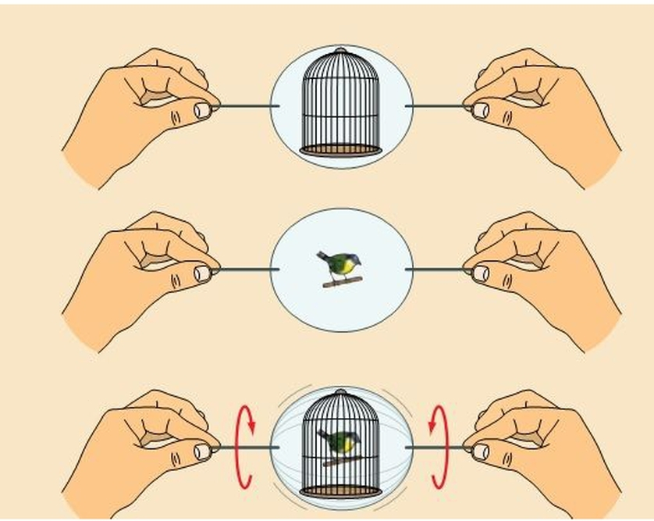

- Тауматроп на палочке (карандаше)
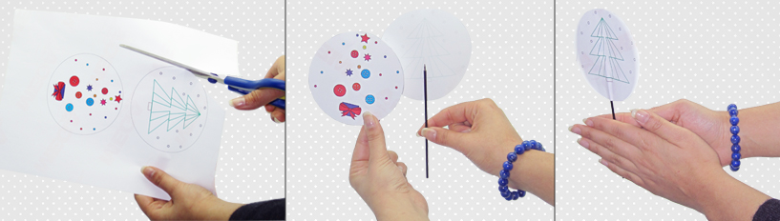

Приложение 2
Процесс изготовления тауматропа на шпажке:

- На листе картона чертим и вырезаем два круга, диаметром 8-12 см.
- На первом вырезанном кружочке рисуем ключевую часть задуманной композиции, с которой должны происходить метаморфозы.
- На втором кружочке изображаем деталь, которая должна появиться на первом рисунке и составить единую картинку, например елочные игрушки и разноцветное конфетти.
- Закончив с иллюстрированием, склеиваем обе окружности, положив между ними палочку, это может быть длинная шпажка или обыкновенный стержень от шариковой ручки. В результате получится конструкция, напоминающая чем-то леденец на палочке.
- Теперь остается получившуюся игрушку зажать ладошками и хорошенько раскрутить, чтобы проверить эффект.

Процесс изготовления тауматропа с веревочками или резинками:

- На листе картона чертим и вырезаем два круга, диаметром 8-12 см.
- Так же как и в первом примере рисуем на кружочках две картинки.
- Склеиваем обе окружности вверх ногами друг относительно друга (так как при вращении в горизонтальной плоскости картинка будет переворачиваться).
- С помощью дырокола делаем отверстия по краям (не впритык к краю) справа и слева нашего тауматропа.
- Продеваем в отверстия веревочки или резинки.
- Теперь остается получившуюся игрушку зажать ладошками и хорошенько раскрутить, чтобы проверить эффект.

Приложение 3
Картотека дидактических упражнений и игр по развитию речи с использованием игрушки тауматроп.

Игра "Какой предмет?".
Цель: Развивать умение подбирать к слову - предмету как можно больше слов - признаков и правильно их согласовывать.
Оборудование: Тауматропы.
Ход игры: Педагог показывает ребенку тауматроп и обсуждает с ним, что на нем изображено. Ребенок крутит тауматроп между ладоней, а педагог сопровождает это следующими словами: «Карандаш в руке верчу - фокус показать хочу!» Далее, вместе с ребенком обсуждается, что произошло с картинками. Например: «Птица попала в клетку». Затем взрослый называет предмет, изображенный на тауматропе, и задаёт вопрос: "Какой?" Участники игры по очереди называют как можно больше признаков, соответствующих данному объекту. Выигрывает тот, кто назовёт больше признаков.

Игра «Составь предложение»
Цель: Закреплять умение составлять предложение по картинкам из предложенных разрозненных слов.
Оборудование: Тауматропы.
Ход игры: Педагог показывает ребенку тауматроп и обсуждает с ним, что на нем изображено. Ребенок крутит тауматроп между ладоней, а педагог сопровождает это следующими словами: «Карандаш в руке верчу - фокус показать хочу!» Далее, вместе с ребенком обсуждается, что произошло с картинками. Например: «Птица попала в клетку». Затем педагог предлагает детям составить предложение по картинкам тауматропа из разрозненных слов.
Например:
Клетка, сидит, птица, в.
Саблю, в, пират, руке, держит.
На, девочка, скакалка, прыгает.

Игра «Слово потерялось»
Цель: Учить детей вставлять в предложение пропущенный предлог.
Оборудование: Тауматропы.
Ход игры: Взрослый просит ребенка вспомнить, какие «маленькие слова» он уже знает (НА, ПОД, ЧЕРЕЗ, В и т.д.) и когда каждое из них появляется в предложении. Затем ребенок раскручивает тауматроп, а взрослый предлагает внимательно послушать предложение и, если надо, добавить нужное «маленькое слово»:
«Девочка прыгает …. скакалку.
Птица сидит … ветке дерева.
Рыба плавает …. пруду.
… банку попала лягушка.

Игра: Живое-неживое.
Цель: Закреплять в речи детей слова, обозначающие живые и неживые предметы.
Оборудование: тауматропы с картинками, изображающие живые и неживые предметы.
Ход игры: Педагог показывает ребенку тауматроп и обсуждает с ним, что на нем изображено. Ребенок крутит тауматроп между ладоней, а педагог сопровождает это следующими словами: «Карандаш в руке верчу - фокус показать хочу!» Далее, вместе с ребенком обсуждается, что произошло с картинками. Например: «Птица попала в клетку». После этого логопед дает задания:
1) назвать картинки с изображением живых предметов, поставить к ним вопросы;
2) назвать картинки с изображением неживых предметов, поставить вопрос.
3) Распределить тауматропы на группы живое-неживое.

Игра «Узнай меня»
Цель: Развивать логическое мышление, обогащать словарный запас, речь.
Оборудование: Тауматропы.
Ход игры: Педагог показывает детям тауматропы и обсуждает с ними, что на них изображено. Дети крутят тауматроп между ладоней, а педагог сопровождает это следующими словами: «Карандаш в руке верчу - фокус показать хочу!» Далее, вместе с детьми обсуждается, что произошло с картинками. Например: «Птица попала в клетку». Далее один из обучающихся описывает какой-либо предмет, изображенный на его тауматропе, а остальные дети должны узнать это предмет. Например: «Это предмет неживой. Его можно встретить на кухне. У него есть ручка, крышка, носик. В нем кипятят воду». Все догадались, что это чайник.

Игра «Доскажи слово
Цель: учить отчетливо произносить многосложные слова громко, развивать слуховое внимание.
Оборудование: Тауматропы.
Ход игры: Педагог показывает детям тауматропы и обсуждает с ними, что на них изображено. Дети крутят тауматроп между ладоней, а педагог сопровождает это следующими словами: «Карандаш в руке верчу - фокус показать хочу!» Далее, вместе с детьми обсуждается, что произошло с картинками. Например: «Птица попала в клетку». Далее педагог произносит фразу-чистоговорку, но не договаривает слог в последнем слове. Дети должны закончить это слово. Чистоговорки должны описывать то, что изображено на тауматропах.
Ол-ол-ол - Влад играл в фут… Ел-ел-ел-дятел на суку си…
Ла-ла-ла-белка жёлудь е… Ду-ду-ду-рыбы много в пру...
Алку-алку-алку – Лада прыгала через ска...
Игра «Кто больше назовет действий?»
Цель: учить подбирать глаголы, обозначающие действия, развивать память, внимание.
Оборудование: Тауматропы.
Ход игры: Педагог показывает детям тауматропы и обсуждает с ними, что на них изображено. Дети крутят тауматроп между ладоней, а педагог сопровождает это следующими словами: «Карандаш в руке верчу - фокус показать хочу!» Далее, вместе с детьми обсуждается, что произошло с картинками. Например: «Птица попала в клетку». Затем дефектолог задает вопросы по картинкам, изображенным на тауматропах, а дети отвечают глаголами. За каждый правильный ответ дети получают фишку.
- Что можно делать с цветами? (рвать, нюхать, смотреть, поливать, дарить, сажать)
- Что делает пират? (нападает, сражается, грабит, плавает на корабле)
- Что делает птица? (летает, поет, выводит птенцов, клюёт)
- Что делает белка? (прыгает, бегает, собирает грибы, прячется)

Игра-беседа «В гостях у слова»
(на примере тауматропа с изображением вазы и астр)
Цель: Обогащать словарный запас по лексической теме цветы. Развивать умение составлять предложения с заданным словом.
Оборудование: Тауматроп с изображением вазы и астр.
Ход игры: Педагог показывает ребенку тауматроп и обсуждает с ним, что на нем изображено. Ребенок крутит тауматроп между ладоней, а педагог сопровождает это следующими словами: «Карандаш в руке верчу - фокус показать хочу!» Далее, вместе с ребенком обсуждается, что произошло с картинками. Например: «Цветы оказались в вазе».
1.Беседа: — Какие цветы ты знаешь?
Рассмотри изображенные на тауматропе цветы, вспомни их название.
—На что похожа астра? (ребенок говорит на шарик, на тарелочку, на заколку для волос).
—А похожа ли астра на звезду?
2. Сообщение дефектолога: Астра в переводе с греческого языка «астер» означает «звезда». Как ты думаешь, почему? Какого цвета астры ты видел?
3. Послушай стихотворение Вс. Рождественского. Астра.
Осень над парком тенистым…
Ложится Золото клёнов на воды пруда.
Кружатся листья…
Умолкнули птицы...
В похолодевшее небо глядится Астра,
лучистая астра-звезда.
Астру с прямыми её лепестками
С древних времён называли звездой.
Так бы её вы назвали бы сами.
В ней лепестки разбежались лучами
От сердцевины сосем золотой.
— Как автор показывает нам, что астра похожа на звезду?
4.Затем ребенок с помощью дефектолога составляет предложения об астре. Можно попросить ребенка записать получившиеся предложения и начертить их графические схемы (для детей, у которых сформированы навыки письменной речи).

Приложение 4
Методические рекомендации для специалистов по работе с игрушкой тауматроп.
- Игрушка тауматроп может применяться как на занятиях по автоматизации звуков, так и на занятиях по развитию связной речи. Однако, необходимо подобрать тауматропы с необходимыми картинками.
- Можно использовать на любом из этапов занятия: этап изучения нового материала, этап закрепления пройденного, а так же при проведении физкультминуток и подведении итогов занятия.
- Дает положительные результаты при снижении работоспособности детей и повышении их мотивации.
- Тауматроп может быть использован для разных категорий обучающихся. Это могут быть дети с фонетическими нарушениями речи, нерезко выраженным общим недоразвитием речи, тяжелыми нарушениями речи, трудностями в обучении, нарушением письма.
- С тауматропом можно работать как на индивидуальных, так и на групповых занятиях.
- Оптическая игрушка тауматроп может быть использована учителями-дефектологами, учителями начальных классов, воспитателями, родителями обучающихся.

Приложение 5
Картотека шаблонов тауматропов с речевым материалом, для автоматизации звуков и отработки предложно-падежных конструкций.
Шаблон тауматропа |  | Чистоговорки и скороговорки |  | Работа над предложно-падежными конструкциями
Автоматизация звука Л
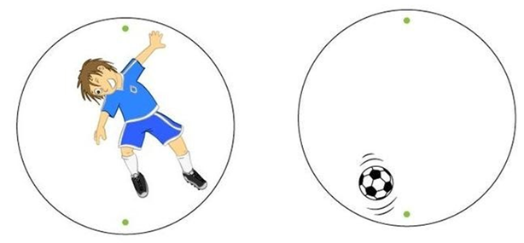 | Ол-ол-ол - начинается футбол.  Ол-ол-ол - Влад играл в футбол.  Ил-ил-ил -Влад гол забил.  Лад-лад-лад – отличный футболист Влад.  Михаил играл в футбол,  он забил в ворота гол. |  |  | 1)Составь предложение с предлогом (Влад забил гол в ворота)  2)Ответь на вопросы:  -Куда Влад попал мячом? (в ворота)
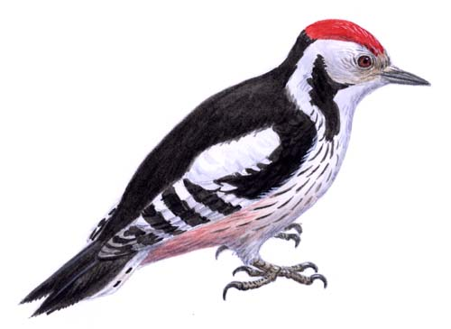 | Ел-ел-ел-дятел на суку сидел.  Ал-ал-ал – дятел по стволу стучал.  Дятел на дубу сидит и в дубу дупло долбит.  Дятел сидел на ёлке и долбил щёлки. |  |  | 1)Составь предложение с предлогом (птица сидит на ветке)  2)Ответь на вопросы:  -Где сидит птица? (на ветке)  - Откуда слетела птица? (с ветки)
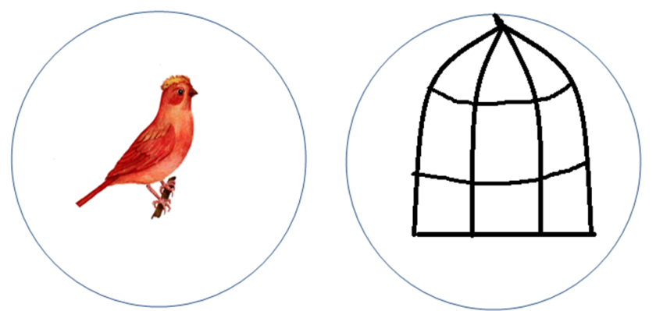 | Ол-ол-ол- сидит в клетке щегол.  Ол-ол-ол – не поёт в клетке щегол.  Ла-ла-ла – на волю отпущу щегола.  Щебетал щегол с щеглихой,  Щекотал своих щеглят,  А щеглиха-щеголиха  И щеглята-щеголята  По щеглиному пищат. |  |  | 1)Составь предложение с предлогом (Щегол сидит в клетке.)  2)Ответь на вопросы, используя предлог:  Где сидит щегол? (в клетке)  От куда вылетел щегол? (из клетки)
 | Ла-ла-ла-белка жёлудь нашла.  Ло-ло-ло-жёлудь спрятала в дупло.  Искала белка дуб с дуплом.  Дупло у белок - это дом. |  |  | 1)Составь предложение с предлогом (Белка держит в лапках жёлудь.)  2)Ответь на вопросы, используя предлог:  Где сидит белка? (на земле)  В чём белка держит жёлудь? (в лапках)
 | Алку-алку-алку – Лада прыгала через скакалку.  Ло-ло-ло – Ладе очень весело.  На скакалке я скачу.  Вслед за солнышком лечу. |  |  | 1)Составь предложение с предлогом (Лада прыгает через скакалку.)  2)Ответь на вопросы, используя предлог:  Через что прыгает Лада? (через скакалку)  Что у Лады в руках? (в руках скакалка)
Автоматизация звука Р
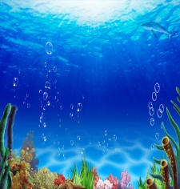 | Уд-уд-уд- я иду на пруд  Ду-ду-ду- рыбу я ловлю в пруду.  Ду-ду-ду-рыбы много в пруду.  Рыбы в проруби – пруд пруди.  Прорубь рубили – рыбу ловили.  Рыбу ловит рыболов.  В реку весь ушел улов. |  |  | 1)Составь предложение с предлогом (рыбка плавает в пруду)  2)Ответь на вопросы, используя предлог:  -Где плавает рыбка? (в пруду)  - Откуда выловили рыбку? (из пруда)
 | Рат-рат-рат- вот одноглазый пират.  Рат-рат-рат – у пирата есть брат.  Тры-тры-тры – любят пираты пиастры.  Ры-ры-ры – пираты опасны и хитры.  Три пирата – горбаты, три пирата – бородаты, три пирата друг другу не рады. |  |  | 1)Составь предложение с предлогом (Пират в руке держит саблю. Попугай сидит на плече у пирата.)  2)Ответь на вопросы, используя предлог:  Где сидит попугай? (на плече)
Автоматизация и дифференциация звуков С-З-Ц
 | Ат-ат-ат-мчится быстрый самокат.  Ая-ая-ая – на самокате едет Рая.  От-от-от – на плече у Сони кот.  Самокату очень рад.  Я встаю на самокат.  Ногой сильней толкаюсь,  По двору катаюсь. |  | 1)Составь предложение с предлогом (Соня в руке держит мороженное. Кот сидит у Сони на плече. Соня катается на самокате.)  2)Ответь на вопросы, используя предлог:  - Где сидит котенок? (на плече)  - На чём катается Соня? (на самокате)  - Что у Сони в руке? (в руке мороженное)
 | Зе-зе-зе – астры стоят в вазе.  Зы-зы-зы – достали астры из вазы.  Алла астры собирала.  Из астр букеты составляла. |  | 1)Составь предложение с предлогом (Цветы поставили в вазу. В вазе стоят астры.)  2)Ответь на вопросы, используя предлог:  - В чём стоят астры? (в вазе)
Автоматизация и дифференциация звуков Т-Ч
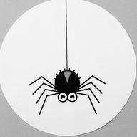 | Чок-чок-чок – плёл паутину паучок.  Чка-чка-чка- - паутинка домик паучка.  Чку-чку-чку – хорошо нна паутинке паучку.  В паутину паучок  Спрятал ножки и молчок.  Не буди его пока,  Тихий час у паучка. |  | 1)Составь предложение с предлогом (Паучок спустился по паутинке. На паутинке висит паучок.)  2)Ответь на вопросы, используя предлог:  На чем висит паучок? (на паутинке)

